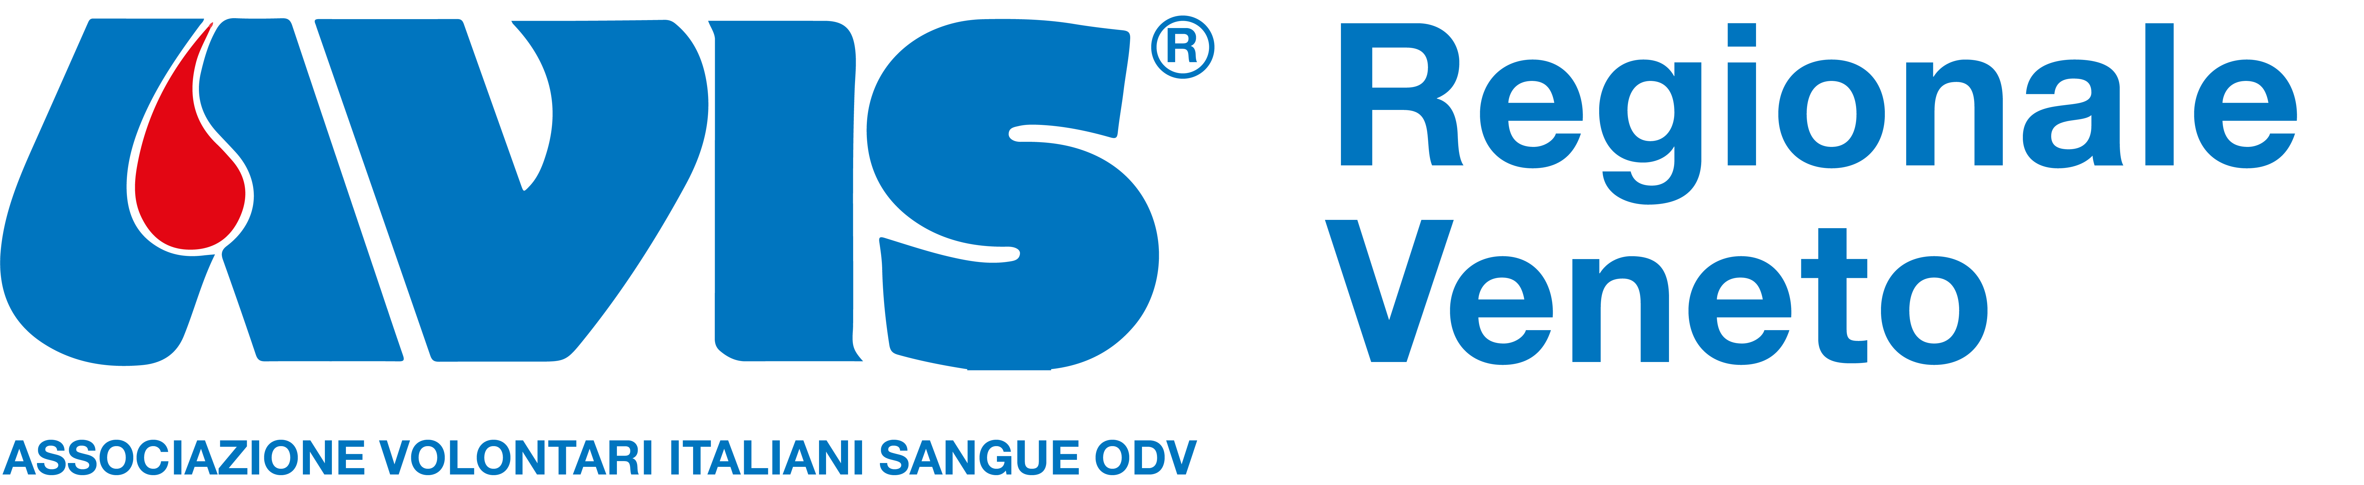

PROGETTO SCUOLA AVIS VENETO- ANNO SCOLASTICO 2023-2024
MODULO DI ADESIONE SCUOLE SECONDARIE DI SECONDO GRADO

Il presente modulo va compilato in ogni sua parte e spedito ad AVIS Provinciale di Vicenza
all’indirizzo mail dedicato progettoscuola.vicenza.prov@avis.it

ISTITUTO | NOME:  TELEFONO:  E-MAIL:
PLESSO SPECIFICO PER IL QUALE SI RICHIEDE L’INTERVENTO | NOME:  INDIRIZZO:  TELEFONO:  E-MAIL:
PERIODO E GIORNI DELLA SETTIMANA IN CUI VI È MAGGIORE DISPONIBILITÀ
CLASSI PER CUI SI RICHIEDE L’INTERVENTO
ATTIVITA’ RICHIESTA | - IN UN BATTITO D’ALI (tutte le classi)  - TEATRO IMMAGINE (tutte le classi)  - GIOCAVIS (tutte le classi)  - NUOVE STELLE ALL’ORIZZONTE (tutte le classi)  - L’UOMO CHE PIANTAVA GLI ALBERI (classi 4° e 5°)  - IL DILEMMA DEL PRIGIONIERO (classi 4° e 5°)
INSEGNANTE DI RIFERIMENTO | NOME E COGNOME:  INDIRIZZO MAIL:

Attraverso il presente modulo si richiede la collaborazione dell'Avis Regionale Veneto per lo svolgimento gratuito delle attività didattiche scelte. Per informazioni contattare: progettoscuola@avisveneto.it
Firma dell’insegnante responsabile ____________________________________
-----------------------------------------------------------------------------------------------------------------------------------
AVIS Comunale di Valdagno OdV

Nominativo del referente per le attività nella scuola: PAOLA PERICH

TEL. 0445 409300 E-MAIL. segreteria@avisvaldagno.it

